Ситуационная задача № 4
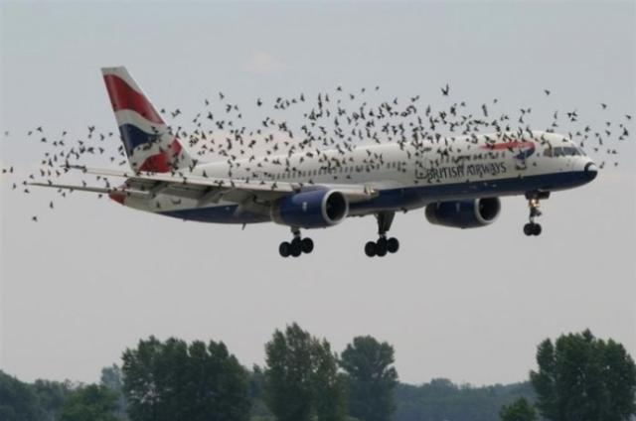
Проблема отпугивания птиц остро стоит вблизи аэродромов. Столкновение птиц с набирающим высоту или идущим на посадку самолетом может закончиться авиакатастрофой. Поэтому инженеры-авиаконструкторы всерьез говорят о «птицестойкости» авиационных конструкций, а охранная служба обеспокоена тем, чтобы птицы не появлялись в районе аэродромов.
Предложите свои варианты, как сделать так, чтобы птицы не летали там, где летают самолеты.

Гин А. А., Андржеевская И. Ю. 150 творческих задач о том, что нас окружает. – М.: Вита-Пресс, 2012.

